

PROGRAMLAMA LABORTUVARI I

1.PROJE

Miraç KARAKÖSE Samet Berkay ÜNER 200202090 200202086

**Özet**

Bu rapor Programlama Laboratuvar II Dersinin 2. Projesini açıklamak ve sunumu gerçekleştirmek gerçekleştirmek amacıyla oluşturulmuştur raporda projenin tanımı, isterleri, yapım aşaması, kullanılan araç ve yöntemler kod parçaları vb. bulunmaktadır. Proje aşamasında yararlanılan kaynaklar raporun son bölümünde bulunmaktadır.

**Giriş**

Projede bizden istenen Proteus ve Arduino’yu birlikte kullanılarak çalışan bir akıllı ev simülasyonu yapılmasıdır. Gün geçtikçe insanların nesneler ile olan iletişimi artmaktadır ve buna bağlı olarak ihtiyaçlara göre araştırmalar ve çalışmalar yapılmaktadır. Bunlardan biri de Akıllı Ev Sistemleri’dir. Akıllı ev, teknoloji endüstrisinin bir çok alanda kullanılan güvenlik, kontrol ve otomasyonların birleştirilmesinden oluşur. Ayrıca insanların kişiye özel ihtiyaçlarına ve isteklere göre de değişir. Teknoloji ; gündelik hayatta olduğu gibi akıllı ev sistemi ile konforlu tasarruflu, güvenli bir yaşam sunuyor.

Akıllı ev sisteminde bulunan özellikler;

*Otomatik ısı sabitleme;

*Odalarda ışık kontrolü;

*Hırsız ,yangın, gaz alarmları;

*Şifreli kapı tuş takımı;

*Hareket sensörleri;

*Panjur açma kapatma tuş takımı;

*Acil yardım tuş takımı; vb.

**İsterler**

Projede Proteus programında Arduino kartı kullanarak akıllı ev sistemi oluşturmanız beklenmektedir.

Sistem içerisinde;

*Yangın alarmı,

*Hareket algılayan ışık sistemi,

*Dijital termometre,

*Kilit sistemi bulunmalıdır.

**Gereken Malzemeler**

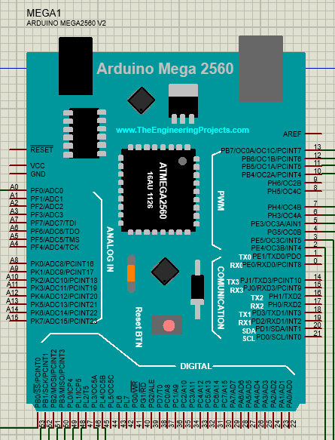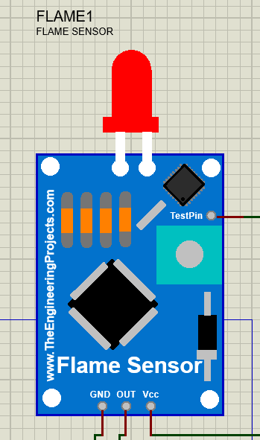

**Arduino Mega 2560 V2**  **Flame Sensor**

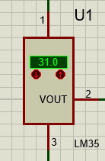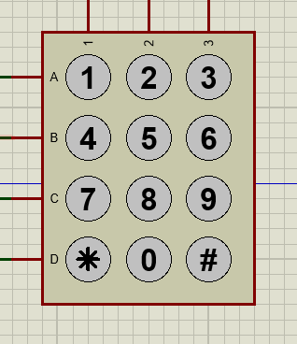

**LM35**  **Keypad**

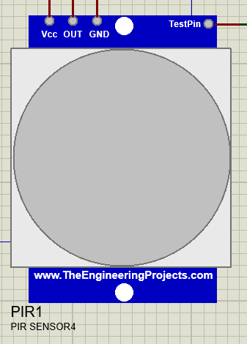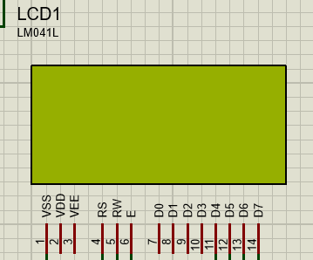

￼￼**LCD** **PIR**

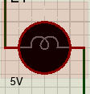 **LAMP** **LED**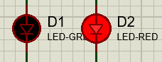

**DENEYSEL SONUÇLAR**

**Proteusta Yangın sensörü ve buzzer bağlanımı ve kullanımı:**

Esas olarak bir yangın veya alev oluşumunu tespit etmek ve bunlara yanıt vermek için tasarlanmış bir tür dedektördür. Alarm sistemi, doğal gaz hattı ve bir yangın söndürme sistemi içerir. Buzzer arduino projelerinde ses çıkarmak, uyarı sesleri üretmek, basit düzeyde müzik çalmak için kullanılan mini hoparlör çeşididir.

Bu projede flame sensörü buzzerla ilişkilendiriyoruz. Flame sensör yangın algıladığında uyarı amaçlı buzzer ses çıkartıcaktır.

Flame Sensör;

TestPin’nini logic toggle’a,

GND ucu toprağa,

OUT ucunu Arduinonun 13. pinine,

Vcc’yi güce bağlıyoruz.

Buzzer;

Üst ucunu Arduinonun 12. pinine,

Alt ucunu toprağa baglıyoruz.

**Proteusta PIR sensörü ve lamp bağlanımı ve kullanımı:**

Hareket sensörü ortamdaki sıcaklık dalga değişimlerini algılamaya yarayan sensörlerdir. Ortamda değişimi olduğunda sensör algılama işlemi gerçekleştirir.

Bu projede Pır sensörü ampül ile ilişkilendiriyoruz. Hareket algıladığında uyarı amaçlı ampül yanıyor. TestPinini 0 yaparsak ampül yanmıyor. 1 yaparsak ampül yanıyor.

PIR Sensör;

TestPin’nini logic toggle’a,

GND ucu toprağa,

OUT ucunu Arduinonun 10. pinine,

Vcc’yi güce bağlıyoruz.

LAMP;

Katot ucunu Arduinonun 11. pinine,

Anot ucunu toprağa bağlıyoruz.

**Proteusta LCD ve LM35 bağlanımı ve kullanımı:**

LCD istediğimiz verinin işlenip ekrana yazdırılmasını sağlar. LM35 ise sıcaklık sensörü, sıcaklık ile doğru orantılı olarak değişen bir çıkış voltajı üretir.

Bu projede LCD ve LM35’i ilişkilendiriyoruz. LM35 sıcaklıklığı ölçüp volt olarak arduinoya bilgi veriyor ve uygun hesaplamalarla LCD’ye aktarılıp kullanıcıya bilgi vermesi sağlanıyor.

LCD;

1. Ucunu toprağa,

4. Ucu Arduino’nun 2 numaralı pinine,

5. Ucu toprağa,

6. Ardunio’nun 3 numaralı pinine,

11’dan 14’e kadar olan uçları Arduino’nun sırasıyla 4,5,6,7 numaralı pinlerine bağlıyoruz.

LM35;

1. Ucunu DC’ye,

2. Ucunu arduinonun A0 pinine,

3. Ucunu toprağa bağlıyoruz.

**Proteusta Keypad ile LED bağlanımı ve kullanımı:**

4×3 keypad, her satırda 3 tuş olmak üzere toplam 4 satırdan oluşan tuş takımıdır. Bilgi girişi gereken arduino projelerinde, şifreli kapı vb. bir çok projede kullanılmaktadır. Tuş takımı üzerinde 0-9 rakamların yanında * ve # karakterleri de yer almaktadır.

Bu projede Keypad ve LED ile ilişkilendiriyoruz. Keypad’te 4 haneli şifre giriyoruz. Doğru girilirse yeşil LED, yanlış ise kırmızı LED yanıyor.

Keypad;

A’dan D ucuna kadar Arduino’nun sırasıyla 50,51,52,53 numaralı pinlerine bağlıyoruz,

1’den 2 ucuna kadar Arduino’nun sırasıyla 49,48,47 numaralı pinlerine bağlıyoruz,

LED;

Kırmızı LED’in katot ucunu Arduino’nun 45 pinine,

Yeşil LED’in anot ucunu Arduino’nun 46 pinine bağlıyoruz.

**DEVRE:**

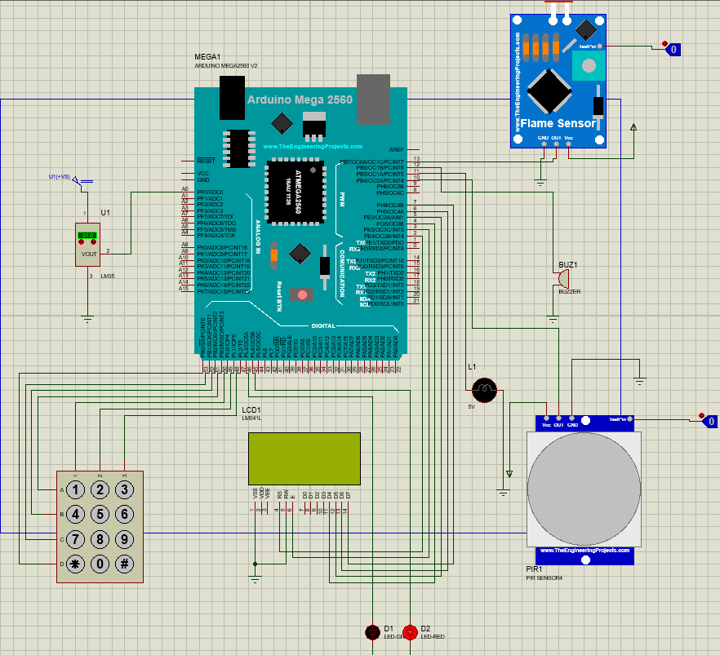

**PSEUDO:**

1-BAŞLA

2-loop'a gir

3-keypad key getir

4-Eğer tus no key’e eşit değilse

4.1-tus anahtarsa

4.2-# ise kontrol bloğuna git

4.3-* ise sil bloğuna git

4.4-hiçbiri değilse işlem bloğuna git

5- derece 30’dan büyükse

5.1-oku

5.2-temp’i yaz

6-temp 20 ile 30 arasında ise

6.1-oku

6.2-temp’i yaz

7-30'dan büyükse

7.1-Eğer dijital olarak flame sensor yüksek okunuyorsa

7.2-buzzer çalışsın

7.3-10 milisaniye geçsin sussun

8-eğer dijital olarak hareket sensor yük okunuyorsa

8.1-lamba yansın

8.2-10 milisaniye geçsin

8.3-lamba sönsün

9-eğer mevcur sifre uzunluğu ile max sifre uzunluğu eşitse

9.1-kontrol bloğuna git

10-eğer sifre girilen değere eşitse

10.1- yesil yansın

10.2-kırmızı sönsün

11-eğer sifre yanlışsa

11.1-yeşil sönsün

11.2-kırmızı yansın

12-sil bloğuna gidilsin

13-Sifre resetlensin

13.1-Sifre uzunluğu silinsin

14-BİTİR

**SONUÇ:**

Amacımız Proteus ve Arduino ile birlikte çalışan, dinamik bir Akıllı ev sistemi yapıp doğru bir şekilde çalışmasını sağlamaktı. Bir çok yerde takıldık ama google searchte aratarak araştırarak hep bir çözüm bulduk. En zorlandığımız yerler Arduino da kodlamakve Keypad kısmıydı. Keypad kısmında kodta çok delay kullandığımız için olduğunu anladık. Diğer yerlerde fazla zorlanmadık. Sonuç olarak Arduino ve Proteus’u kullanmayı iyice öğrendik. Pseudo kodta zorlandık. Baya araştırma yaptık ama güzel bi kaynak bulamadık. Öğrendiğimiz ve anladığımız kadarıyla yaptık.

**KAYNAKÇA:**

Kütüphaneler için;

[Proteus için Alev Sensörü Kütüphanesi - Mühendislik Projeleri (theengineeringprojects.com)](https://www.theengineeringprojects.com/2016/07/flame-sensor-library-proteus.html)

Proteus Kullanımı için;

[Proteus Isis ve Ares Kullanımı Resimli Anlatım - Bilişim Konuları (bilisimkonulari.com)](https://www.bilisimkonulari.com/proteus-isis-ve-ares-kullanimi-resimli-anlatim.html)

Arduino Kullanımı için;

[Arduino Dersleri #1: Arduino Nedir? Nasıl Kurulur ve Neler Yapılabilir? (robotistan.com)](https://maker.robotistan.com/arduino-yazilim-kurulum/)

Keypad Kullanımı için;

[Microsoft Word - Bölüm 88 Keypad ile Ledleri Farklı Şekilde Yakma.docx (senolkumsar.com)](https://www.senolkumsar.com/FileUpload/op462866/File/bolum_88_keypad_ile_ledleri_farkli_sekilde_yakma.pdf)

LM35 Kullanımı için;

[Arduino ile LM35 Sıcaklık Sensörü Kullanımı-LM35 Uygulaması (arduinomedia.com)](https://www.arduinomedia.com/arduino-ile-lm35-sicaklik-sensoru-kullanimi/)

Pseudo Kod kullanımı için;

https://slideplayer.biz.tr/slide/2806335/